Sprinter-Aufgabe zu Grundtyp IIA:
Schauen Sie sich das folgende Waagen-Modell genau an und ordnen Sie es anhand der Gewichtung der Werte einem der Meinungsbilder zu. Was unterscheidet das vorliegende Urteil von denen der/des Ärzt_in und der/des Forscher_in?
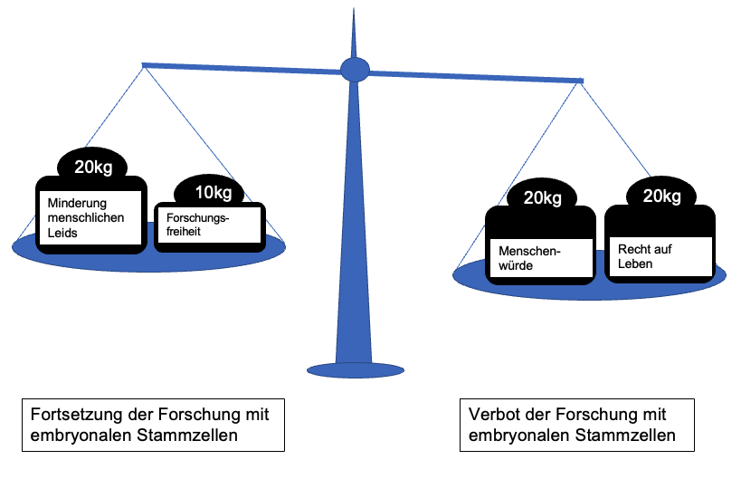

Sprinter-Aufgabe zu Grundtyp IIB:

Formulieren Sie ein eigenes Argument zum Thema “Forschung mit embryonalen Stammzellen” bestehend aus einer Soll-, einer Ist-Aussage und einer Schlussfolgerung. Orientieren Sie sich dabei an dem Beispiel in “B Argumentbasiertes Bewerten”.

Soll-Aussage:____________________________________________________________________________________________________________________________________________
___________________________________________________________________________
Ist-Aussage:_________________________________________________________________
___________________________________________________________________________
___________________________________________________________________________
Schlussfolgerung:_____________________________________________________________ ______________________________________________________________________________________________________________________________________________________

